“‘中国知网’课程作业管理系统”操作流程
教师
目录
1.1登录系统 2
1.2课程信息管理 2
1.3新建作业 3
1.4作业信息管理 4
1.5查看检测结果 5
知网负责人：李登斌
手机同微信：15110177127
QQ：424244487

1.1登录系统
“中国知网”课程作业管理系统登录链接：http://tscheck.cnki.net/cm
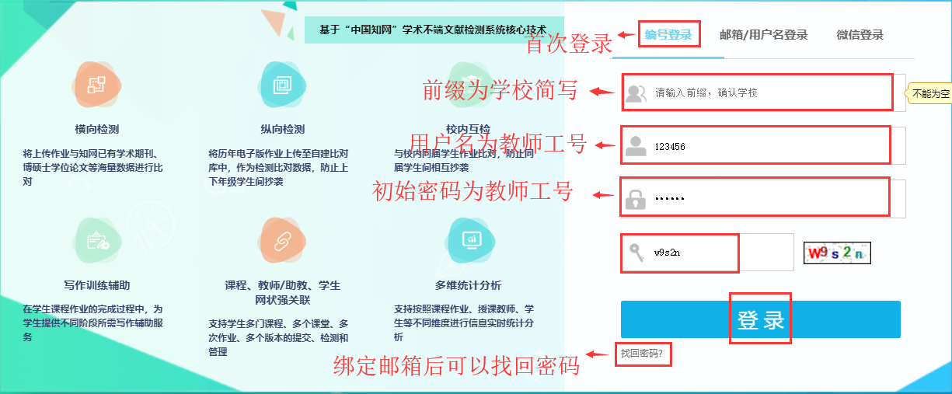
学校前缀：hznu （杭州师范大学简写）
用户名和密码为：教师工号
进入系统后，建议修改密码保证账号安全；绑定邮箱方便自行找回密码，绑定微信方便快捷登录。
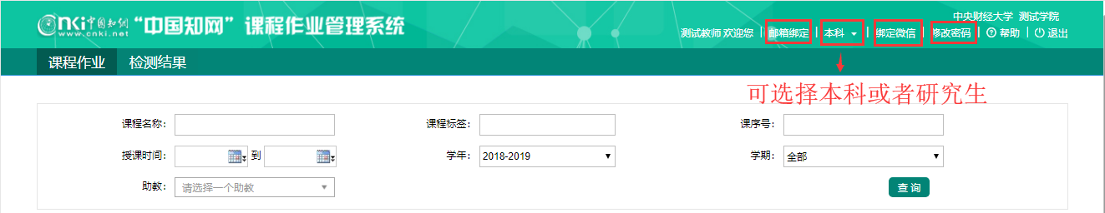
根据代课年级，可以切换“本科”

1.2课程信息管理
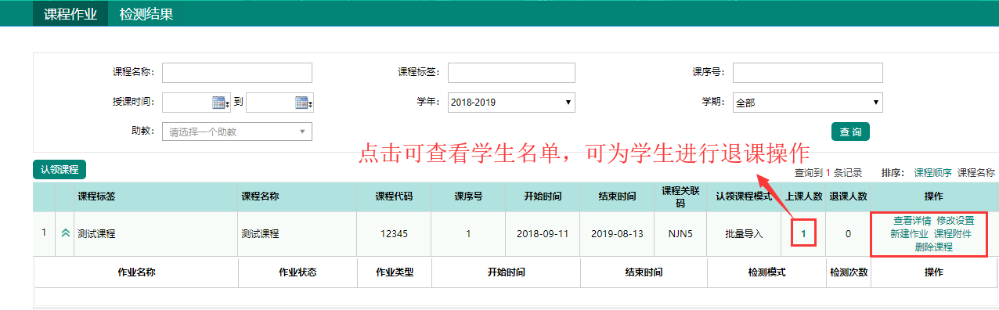
可对课程进行相关操作：查看详情，修改设置，新建作业，上传课程附件、导出成绩等。
※※※注意：
- 可在修改设置中对课程进行延期、增加任课教师、是否开启打分功能等操作。
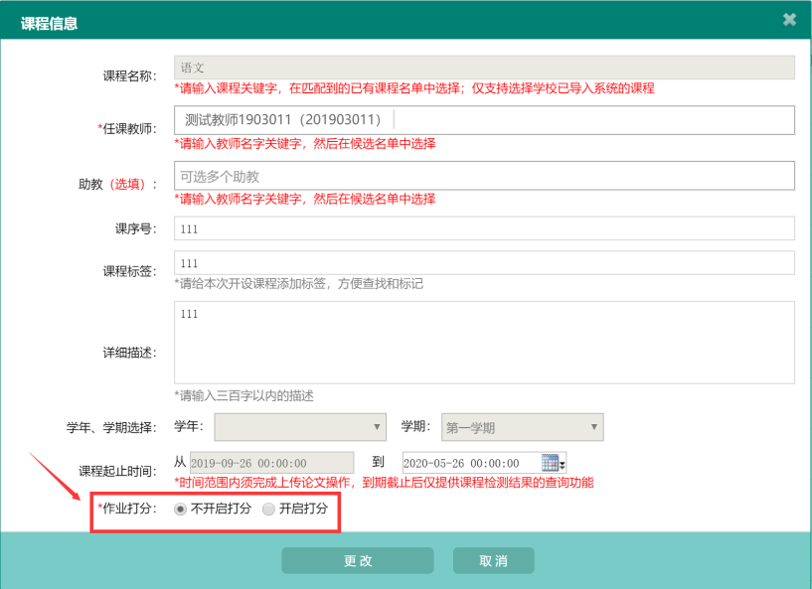

1.3新建作业
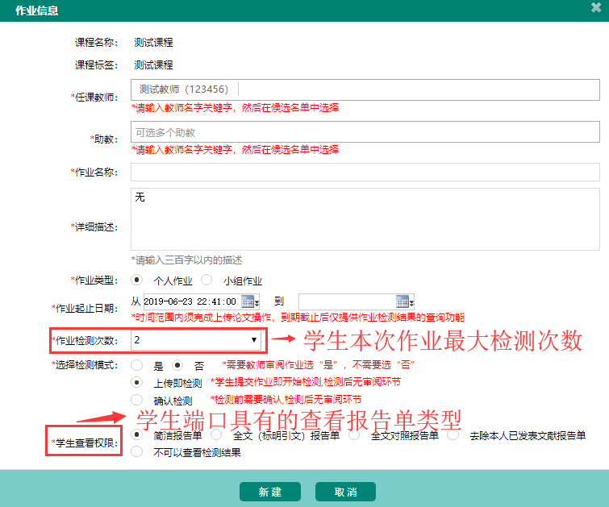
※※※注意：
- 其中作业类型一经创立在该作业整个过程中不支持更改。
- 在布置作业时“选择检测模式”时选择“是”的，即每次作业检测无论前后需要老师进行审阅的，只有审阅完成才能完成一个闭环从而进行下一次提交。没有进行审核的学生，不能再次上传作业。

1.4作业信息管理
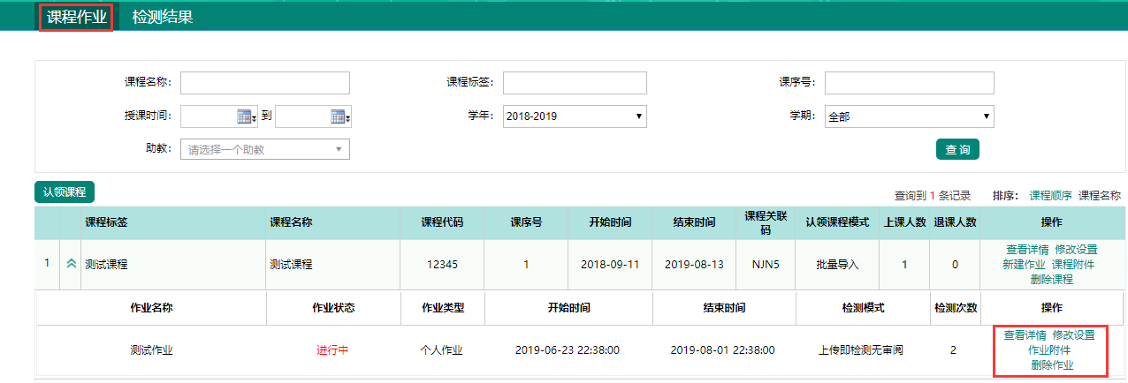
可对作业进行相关操作：查看详情，修改设置，上传作业附件等。在“查看详情”中可以查看该作业中所有学生的上传情况和检测结果。
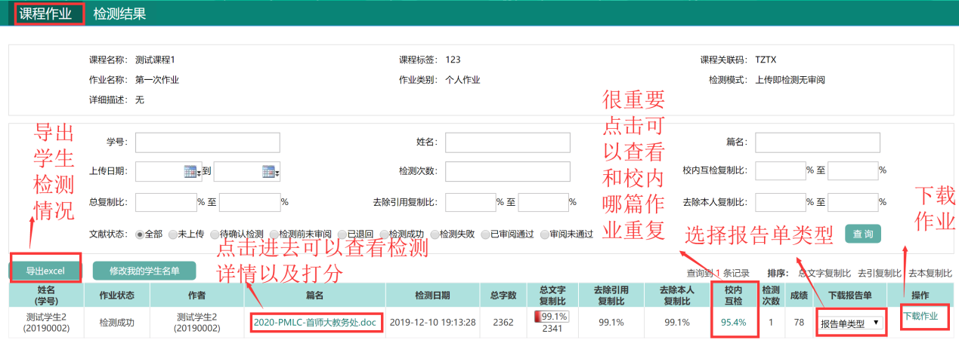
新增学生归档功能：按学年、学期、课程、作业任务、第几次提交以及“某次”作业提交中“某些”学生作业的粒度选择”学生归档”的范围。
※※※注意：
- 校内互检，是用户当前年度（1月1日至12月31日）、全校范围内所有已上传的论文之间的比对结果，但不包括同学号上传的论文。此项指标是辅助老师判断“同届互抄”现象。
- 如果开启了打分功能，点击篇名后可以进行打分。
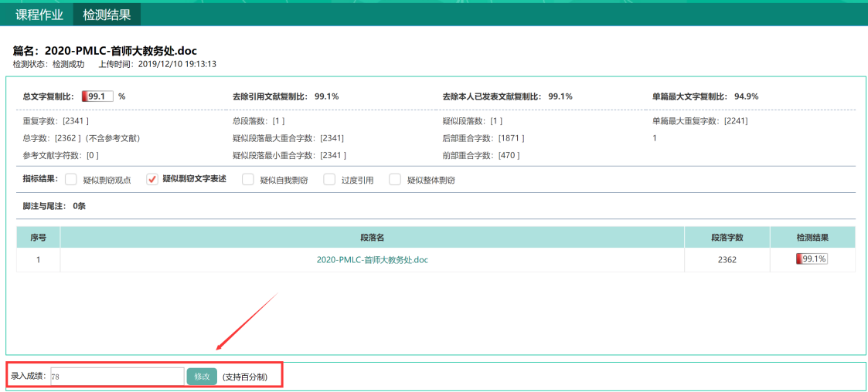

1.5查看检测结果
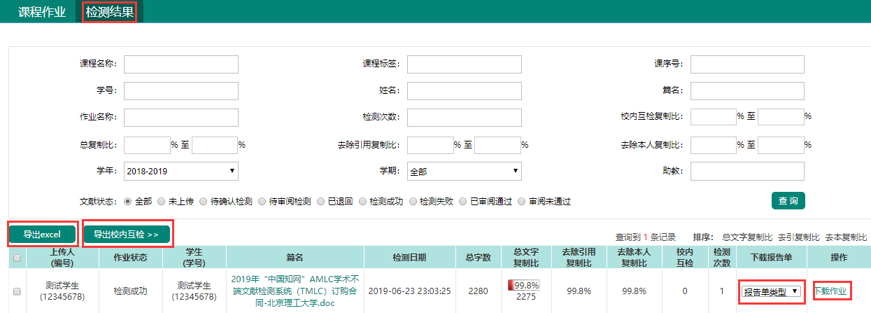
在“检测结果”中，可以导出学生检测情况的表格，可以查看学生的各种报告单类型，也可以下载学生上传的作业，可以导出校内互检结果。

